THÁNG NĂM NHỚ BÁC

**Cứ đến ngày 19/5, ngày sinh Chủ tịch Hồ Chí Minh, đồng bào, chiến sĩ ai cũng muốn có một món quà kính tặng Người. Nhưng với Bác Hồ, Người từng nói: “Món quà quý nhất đối với tôi là những báo cáo thành tích thi đua ái quốc” và chính vì thế, mỗi dịp sinh nhật Bác là một lần chúng ta lại thấy sáng ngời đức tính giản dị, khiêm nhường của con người vĩ đại ấy.**

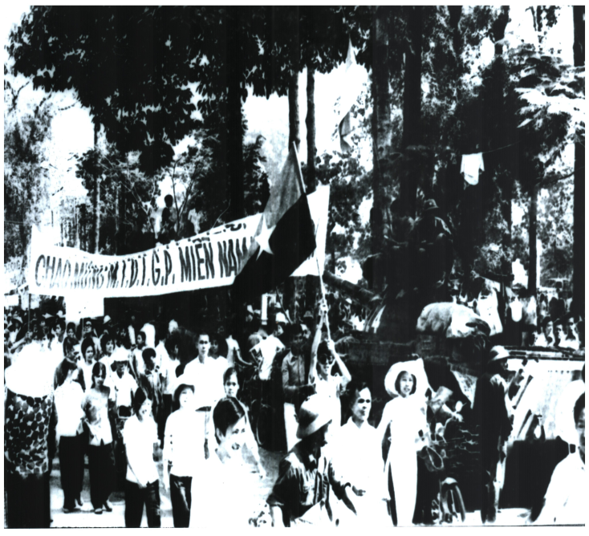

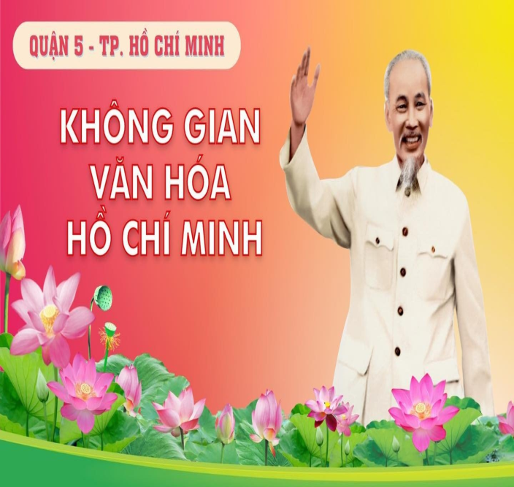

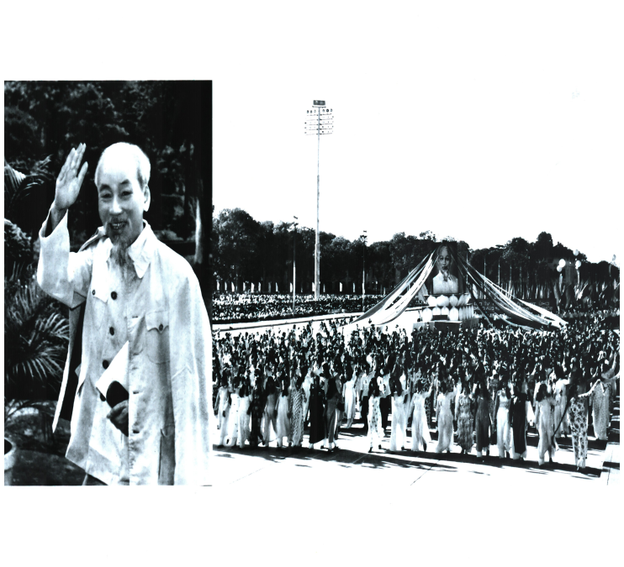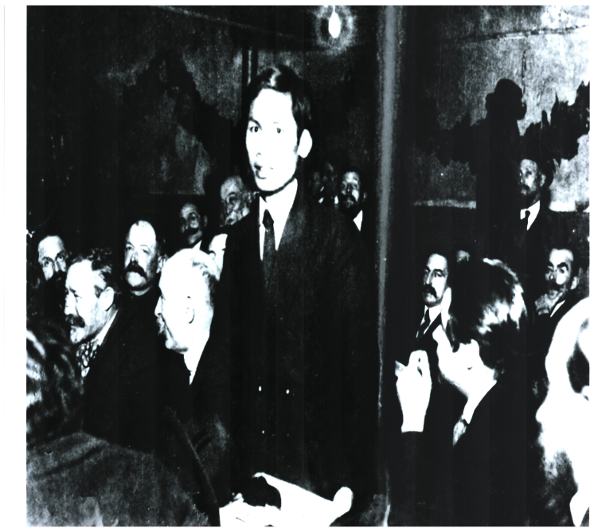

Từ năm 1946 đến nay, nhân dân ta có thêm một ngày kỷ niệm trọng đại - Ngày 19 tháng Năm - sinh nhật Bác Hồ.

Đó không phải là lễ nghi “văn hóa sinh nhật”, cũng không có nghĩa sùng bái trong “văn hóa chúc thọ”; chỉ thuần là thói quen, nếp đạo lý của dân tộc mà thôi. Ngày ấy, nhân dân một nước tự do độc lập, sống những giờ phút đặc biệt trong tâm trạng vui tươi, phấn khởi, tự hào, với tấm lòng tràn ngập tình yêu thương kính trọng Bác Hồ.

Trong 24 năm làm Chủ tịch nước (2/9/1945-2/9/1969), Bác Hồ có 2 lần sinh nhật đặc biệt - là lần đầu tiên của cuộc đời lãnh tụ (19/5/1946) và lần cuối cùng khi Người “Vào cuộc trường sinh nhẹ cánh bay” (19/5/1969).

Lần đầu tiên là ngày 19/5/1946, Chủ tịch Hồ Chí Minh quyết định tổ chức sinh nhật nhưng lại để làm nguyên cớ cho đấu tranh ngoại giao.

Khi đó, Người tự tổ chức buổi sinh nhật trong tư thế Nguyên thủ quốc gia độc lập có chủ quyền, tiếp đón Cao ủy Pháp tại Đông Dương D’Argenlieu, nhân vật đang mưu toan ngăn chặn chuyến đi của Hồ Chủ tịch - vị Thượng khách của nước Pháp.

Sinh nhật tuổi 56 lúc ấy, như Bác nói với đồng bào: “Chưa có gì đáng chúc thọ” nhưng đối với kẻ thù đang đe dọa nền tự do độc lập vừa giành lại được, đây lại là cái cớ Người buộc D’Argenlieu phải đến để đối thoại với hy vọng: “Cuộc bang giao Việt Pháp chắc chắn sẽ có bước phát triển mới”.

Cũng nhân việc “các nhà báo ở đây đã làm to ngày sinh nhật của tôi”, Bác có dịp tốt tiếp xúc với nhân dân, tự vệ, hướng đạo, đại biểu Nam Bộ, với các giới, các cháu thiếu nhi đến chúc mừng; Bác tặng các đại biểu thiếu nhi cây bách tán và mong: “Cái cây sẽ mọc ra một chậu trăm cái tán. Các cháu chăm nom cho cây lớn, cây tốt''. Bác cũng kết hợp nói chuyện, giáo dục nếp sống mới và cần kiệm liêm chính.

Ngày kỷ niệm sinh nhật Bác 19/5/1946 trở thành ngày gặp mặt đoàn kết, biểu thị tình cảm và sức mạnh khối đoàn kết toàn dân xung quanh Chính phủ dưới sự lãnh đạo của Chủ tịch Hồ Chí Minh - linh hồn của khối đại đoàn kết toàn dân tộc. Từ đó, một quá trình đấu tranh cách mạng và kháng chiến của đất nước được mở ra; cũng đồng thời có một “tiền lệ mới” được đặt ra như một nếp đạo lý của dân tộc: Mừng sinh nhật Bác Hồ.

Thực ra Bác chỉ muốn và đã có một ngày sinh nhật chung, như trong thư ngày 19/5/1948 gửi Quốc hội và Chính phủ, các đoàn thể, bộ đội, đồng bào trong nước và kiều bào ở nước ngoài, Người viết: “Tôi và toàn thể đồng bào có một ngày sinh nhật chung: Ấy là ngày cách mạng giải phóng thành công tháng Tám năm 1945”.

Khi phải tạo ra sinh nhật riêng như một tiền lệ, Bác luôn thấy “trong lúc toàn dân ta đang kháng chiến gian khổ, mọi công việc hết sức khẩn trương mà lại tổ chức chúc thọ một cá nhân là không nên” (Chờ cho kháng chiến thành công đã/Bạn hãy ăn mừng sinh nhật ta). Vì vậy Người đã sử dụng ngày kỷ niệm cá nhân theo phong cách khác biệt.

Những năm Chính phủ và Bác Hồ ở chiến khu Việt Bắc, kỷ niệm sinh nhật Bác vô cùng đơn giản nhưng đầm ấm với những lời chúc mừng của đồng bào, đồng chí và những bó hoa rừng của những người phục vụ. Bác rất xúc động và thường dành lúc này để nói về những việc phải làm, về những tấm gương trung thành với Đảng và sự nghiệp kháng chiến.

Có lần (năm 1948) Bác rơm rớm nước mắt đề nghị dành bó hoa mừng sinh nhật để viếng mộ người phục vụ nấu ăn cho Bác vừa mới qua đời vì căn bệnh sốt rét ác tính.

Rồi cũng nhân dịp sinh nhật lần thứ 60 (năm 1950), Bác đã truyền lửa cho cán bộ chiến sĩ, đồng bào niềm tin yêu lạc quan hăng say làm việc:

“Sáu mươi tuổi vẫn còn xuân chán/So với ông Bành vẫn thiếu niên/Ăn khoẻ, ngủ khoẻ, làm việc khoẻ/Trần gian như thế kém gì tiên”.

Những năm đất nước bị chia cắt, Bác căn dặn các địa phương, các cơ quan đoàn thể không nên tổ chức chúc thọ linh đình, làm tốn thời giờ, tiền của, trong khi đời sống của nhân dân còn nhiều khó khăn.

Người lý giải: “Từ trước đến nay tôi đã là người của đồng bào, thì từ nay về sau tôi vẫn thuộc về đồng bào… Việc nước là lớn, không ai có thể làm một mình nổi. Tôi mong rằng ngày này năm sau các đồng bào sẽ làm cho nước Việt Nam dân chủ cộng hoà cường thịnh hơn".

Để tránh những nghi lễ vào dịp sinh nhật của mình, Bác không ở Hà Nội mà về thăm nhân dân các địa phương nhưng Bác dặn trước các địa phương không được tổ chức lễ kỷ niệm, không tổ chức chiêu đãi linh đình…

Bác có thói quen dịp sinh nhật hay làm thơ nói về tuổi tác với tình cảm, trách nhiệm của Người đối với non sông đất nước và đồng bào, đồng chí; sau ngày 19/5,  Người viết thư, gửi điện cảm ơn đồng bào, đồng chí, cơ quan, đoàn thể ở trong nước và bầu bạn quốc tế đã dành cho Bác những tình cảm tốt đẹp, thân thiết và nhất là những món quà ý nghĩa về thành tích mới trong lao động sản xuất.

Quà sinh nhật đối với Bác rất quý vì đó là tấm lòng người dân. Trả lời phỏng vấn của phóng viên báo Cứu Quốc dịp sinh nhật năm 1949, Người nói: “Món quà quý nhất đối với tôi là những báo cáo thành tích thi đua ái quốc”. Bác nhắc: “Mừng sinh nhật tôi, đồng bào cho tôi nhiều hoa, bánh. Những thứ đó đáng giá cả. Nhưng xin đồng bào nghĩ đến các đồng bào nghèo khó, hơn là hao phí cho tôi”. Bác dặn chuyển những lẵng hoa đẹp, các loại quà mà các nơi gửi đến biếu Bác để tặng các đơn vị bộ đội, công an, thanh niên xung phong, các nhà trẻ.

Lần sinh nhật năm 1969, giữa lúc chiến tranh lan ra cả nước còn đang ác liệt. Thư ký riêng của Bác, ông Vũ Kỳ kể lại: Bác đề nghị không tổ chức sinh nhật vì “Đồng bào ta, nhất là đồng bào miền Nam đang chiến đấu gian lao, hy sinh như thế, Bác không có lòng dạ nào hưởng niềm vui riêng”. Bác không đồng ý về việc đưa ngày 19/5 là ngày kỷ niệm lớn trong năm 1970 và yêu cầu “tiền bạc dùng để tuyên truyền ngày sinh của Bác… nên dành để in sách giáo khoa và mua dụng cụ học tập cho các cháu, chớ lãng phí”. Trước lời xin phép của Trung ương, nghĩ đến miền Nam và bạn bè quốc tế, Bác miễn cưỡng đồng ý tổ chức sinh nhật và giục: “Thôi, nếu vậy thì các chú làm thật nhanh cho Bác. Đừng kéo dài, đừng bày vẽ tốn kém. Chỉ cho Bác mấy bông hoa là được rồi. Chỉ 5 bông hồng đỏ thôi”.

Ngày 19/5/1969 như bao lần trước, Người tiếp khách và mời: “Các chú uống nước, ăn bánh kẹo và chúc thọ Bác đi. Nhớ lấy phần về cho các thím và các cháu”…

Vẫn nếp quen 9h sáng đúng ngày sinh của mình, Bác xem lại và chỉnh sửa, bổ sung bản Di chúc. Vẫn bình thường trong ngày sinh của mình, Bác tiếp khách đến chúc thọ, gửi tặng tỉnh Nghệ An, Nhà máy Xi măng Hải Phòng tấm ảnh chân dung có ghi phía dưới lời nhắc nhở: “Cán bộ, đảng viên phải gương mẫu trong mọi công tác, phải hết lòng, hết sức phục vụ nhân dân”; viết thư cho các cháu thiếu niên HTX Măng non thôn Phú Mẫn, xã Hàm Sơn, huyện Yên Phong (Bắc Ninh). Sau đó Bác gửi điện cảm ơn Chủ tịch Nguyễn Hữu Thọ và Ủy ban Trung ương Mặt trận Giải phóng miền Nam Việt Nam; điện cảm ơn Chủ tịch Trịnh Đình Thảo và Ủy ban Trung ương Liên minh các lực lượng dân tộc, dân chủ và hòa bình Việt Nam; thư cảm ơn chung Quốc hội, Chính phủ, Trung ương Đảng, Mặt trận Tổ quốc Việt Nam, các đoàn thể nhân dân, các lãnh đạo, chính phủ và nhân dân các nước anh em, bạn bè quốc tế.

Sinh thời, “Bác sống như trời đất của ta”, tháng Năm là tháng phát động phong trào thi đua lập thành tích mừng sinh nhật Bác. Nhân dân ở hậu phương ra sức sản xuất và chiến đấu, phục vụ chiến đấu để Bác vui khỏe đến ngày hòa bình thống nhất Tổ quốc; nhân dân ở tiền tuyến ra sức đánh giỏi, thắng lớn để giải phóng miền Nam được “Rước Bác vào thăm thấy Bác cười”.

Khi Người “Vào cuộc trường sinh, nhẹ cánh bay”, đất nước mừng thọ Bác mà ngỡ“Chắc như thường lệ. Người đi vắng”; Chính phủ tổ chức ngày sinh của Bác luôn chú ý làm theo ý Bác về tiết kiệm, thiết thực. Trong lòng mỗi người dân Việt Nam bâng khuâng nhớ Bác Hồ kính yêu - Người sống trọn đời cống hiến cho sự nghiệp cách mạng, hy sinh tất cả vì nước vì dân, là tấm gương trong sạch, thanh cao về đạo đức.

Suốt 24 năm làm Chủ tịch nước, nhận trọng trách do nhân dân tín nhiệm, ủy thác, Người không bao giờ coi mình là lãnh tụ mà chỉ như một người lính vâng lệnh quốc dân ra trận, suốt đời tận tụy phục vụ nhân dân. Nhân cách, đạo đức, sự cao thượng ấy mãi mãi làm cho Bác Hồ trở nên cao đẹp, tấm gương mẫu mực về đạo đức làm người cao đẹp nhất. Mỗi người dân Việt Nam đều chung một tình cảm: Bác Hồ vẫn đang sống cùng non sông, đất nước, vẫn luôn thấy “Như có Bác Hồ trong ngày vui đại thắng” trong tất cả các thời kỳ lịch sử, trong bất cứ thắng lợi nào của đất nước và dân tộc.

Khi ta soi chung tấm gương lớn về tư tưởng, đạo đức, phong cách Hồ Chí Minh, hãy nhớ lời Bác: “Làm việc nước bây giờ là hy sinh, là phấn đấu, quên lợi riêng mà nghĩ lợi chung. Vì lợi nước, quên lợi nhà”; thiết thực kỷ niệm sinh nhật Bác là học những bài học quý giá từ Bác, làm theo những việc làm giản dị, khiêm tốn, thể hiện đúng bản chất của người “công bộc”, người “đầy tớ” của nhân dân!

**Hà Minh Hồng**

***Theo Cổng Thông tin điện tử Chính phủ***